**Journal over feltøvelse – strålingsbalance og drivhuseffekt**

**Formål**

1. Hvad er formålet med feltøvelsen?

**Fremgangmåde**

1. Beskriv fremgangsmåden og indsæt fotos fra dine målinger som bilag – beskriv kort hvad hvert foto viser.

**Databehandling/Analyse**

1. Overfør dine talværdier fra journalarket til nedenstående resultatskema (skema A):

* **OBS**: Du kan umiddelbart overføre den kortbølgede stråling, men de langbølgede målinger skal omregnes fra grader (C) til intensitet (W/m2) ved hjælp af figur A (eks: 10 grader på IR termometret =360 W/m2)

1. Beregn nu i resultatskemaet (skema A) den aktuelle strålingsbalance ved jordoverfladen

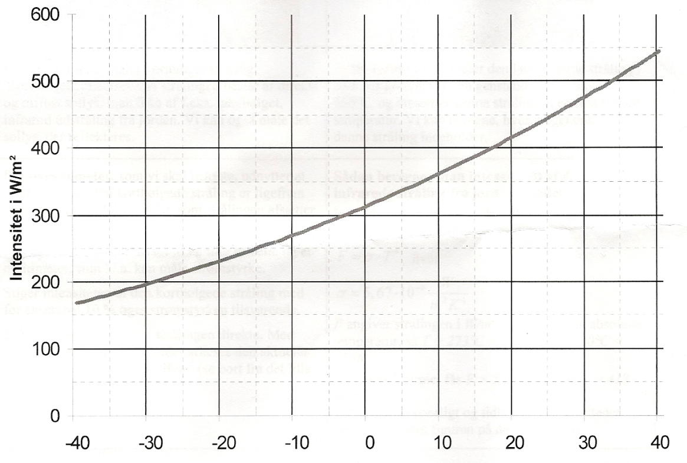**Figur A -** **Sammenhæng mellem IR-Temperatur og Intensitet**

**Resultatskema A**

|  |  |  |  |
| --- | --- | --- | --- |
|  |  |  | |
| 1 | **Tidspunkt,**  **dato og klokkeslæt** |  | |
| 2 | **Vejr / Temperatur**  Skyet / skyfrit, (indsæt billede) |  | |
| 3 | **Overflademateriale** (indsæt billede) |  | |
|  |  |  |  |
|  | Enheder | oC | W / m2 |
| 4 | Solens **lysindstråling (kortbølget)** til jordoverfladen.  Måles med pyranometer. | X |  |
| 5 | + atmosfærens **langbølgede indstråling** til jordoverfladen. Bestemmes med IR-termometer og omregnes v.hj.a graf |  |  |
|  | **Samlet indstråling til jordoverfladen** (W / m2) | X |  |
|  |  |  |  |
|  | Enheder | oC | W / m2 |
| 6 | Jordoverfladens **refleksion af sollys (kortbølget refleksion)**  Måles med pyranometer. | X |  |
| 7 | + jordoverfladens **langbølgede udstråling til atmosfæren**. Bestemmes med IR-termometer og omregnes v.hj.a graf |  |  |
|  | **Samlet udstråling fra jordoverfladen** (W / m2) | X |  |
|  |  |  |  |
| 8 | **Aktuel strålingsbalance for jordoverfladen** (W / m2).  Samlet indstråling minus samlet udstråling for jordoverfladen. | X |  |

**Diskussion/Konklusion**

1. Var din lokale strålingsbalance positiv (+) eller negativ (-)? Forklar hvilken betydning det har for temperaturen på din lokalitet om den samlede strålingsbalance er positiv eller negativ.
2. Forklar hvilken betydning underlagets albedo har for den lokale strålingsbalance (se skema C nederst). Hvilket tal i dine målinger ville nok have set anderledes ud hvis du f.eks. have lavet din måling over sne?
3. Forklar hvad vil du forvente, at der vil ske med forholdet mellem ind- og udstråling længere op ad dagen og frem mod aften?
4. Hvilke steder på Jorden er der en hhv. positiv og negativ strålingsbalance (Figur B)
5. Var der nogen fejlkilder ved dine feltmålinger?

**Perspektivering til den globale strålingsbalance og drivhuseffekten**

1. Se på den globale strålingsbalance (figur A) og forklar kort ud fra nedenstående figur hvordan drivhuseffekten opstår.
2. Hvad er koblingen mellem mængden af drivhusgasser og global opvarmning?
3. Diskuter kort hvordan man kan reducere udslippet af drivhusgasser og reducere den globale opvarmning?

**Figur A: Den globale strålings- og energibalance**



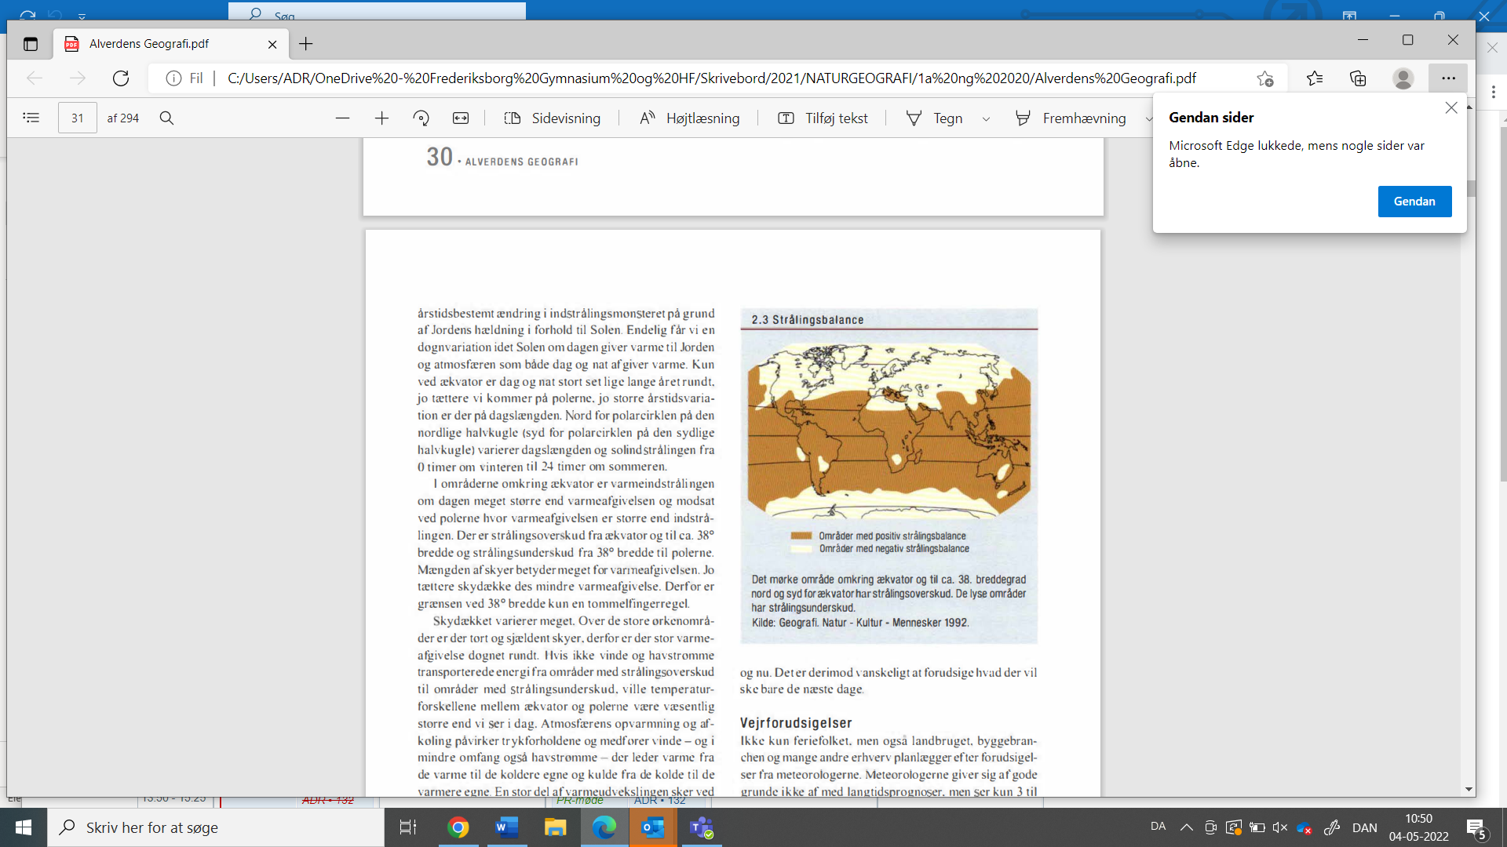 **Figur B: Strålingsbalancen**

**Skema C over albedo for forskellige overfladematerialer. Albedoen angiver den procentdel af indstrålingen, der bliver reflekteret.**

|  |  |  |
| --- | --- | --- |
| Overflade | Beskrivelse | Albedo i % |
| Jord  Sand | Mørk og våd  Lys og tør | 5 %  40 %  15 – 45 % |
| Græs |  | 16 - 26 % |
| Skov | Løvskov  Nåleskov | 15-20 %  5-15 % |
| Sne | Gammel  Ny | 40 %  95 % |
| Asfalt | Ny  Gammel  ”Hvid” asfalt | 5 %  10 %  20 % |
| Beton | Gammel  Ny ”lys”/ traditionel | 20-30 %  40-50 % |